**МИНИCTEPCTBO НАУКИ И ВЫСШЕГО ОБРАЗОВАНИЯ РОССИЙСКОЙ**

**ФЕДЕРАЦИИ**

**Федеральное государственное автономное образовательное учреждение высшего образования**

**«СЕВЕРО-КАВКАЗСКИЙ ФЕДЕРАЛЬНЫЙ УНИВЕРСИТЕТ»**

**Кафедра инфокоммуникаций**

**«Основы работы с SQLite3»**

**Отчет по лабораторной работе № 2.20(7)**

**по дисциплине «Основы программной инженерии»**

|  |
| --- |
| Выполнил студент группы ПИЖ-б-о-21-1 |
| Рязанцев.М.Д. « » 2023г. |
| Подпись студента |
| Работа защищена « » 20 г. |
| Проверил Воронкин Р.А.  (подпись) |

Ставрополь 2023

Цель работы: исследовать базовые возможности системы управления базами данных SQLite3.

Ход работы:

1. Решите задачу: выполните в песочнице команды: create table customer(name);

select *

from customer;

.schema customer

Что вернула команда .schema?

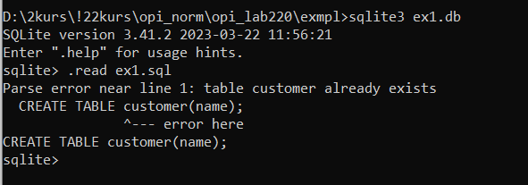

Данная команда вернула список и структуру всех таблиц в базе.

1. Решите задачу: c помощью команды .help найдите в песочнице команду, которая отвечает за вывод времени выполнения запроса. Если ее включить, в результатах запроса добавится строчка:

Run Time: real XXX user XXX sys XXX Например:

sqlite> .SOMETHING on sqlite> select count(*) from city;

Какая команда должна быть вместо SOMETHING?

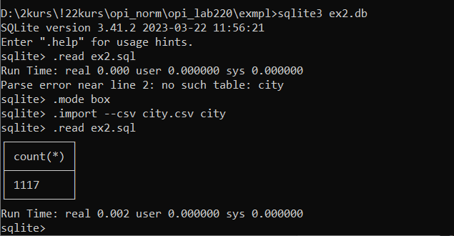

Ответ: timer

1. Решите задачу: загрузите файл city.csv в песочнице:

.import --csv city.csv city

Затем выполните такой запрос:

select max(length(city)) from city; Какое число он вернул?

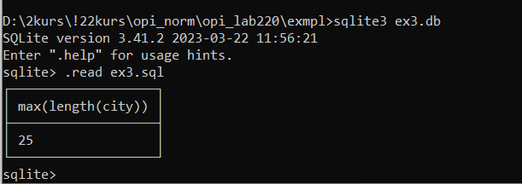

Ответ: 25

1. Решите задачу: загрузите файл city.csv в песочнице с помощью команды .import , но без использования опции --csv . Эта опция появилась только в недавней версии SQLite (3.32, май 2020), так что полезно знать способ, подходящий для старых версий.

Вам поможет команда .help import . Всего должно получиться две команды:

do_something

.import city.csv city

Какая команда должна быть вместо do_something ? Ответ: .mode csv

1. Решите задачу: напишите в песочнице запрос, который посчитает количество городов для каждого часового пояса в Сибирском и Приволжском федеральных округах. Выведите столбцы timezone и city_count, отсортируйте по значению часового пояса:

┌──────────┬────────────┐

│ timezone │ city_count │

├──────────┼────────────┤

|  |  |  |
| --- | --- | --- |
| │ UTC+3 | │ xxx | │ |
| │ UTC+4 | │ xx | │ |
| │ UTC+5 | │ xx | │ |
| │ UTC+6 | │ x | │ |
| │ UTC+7 | │ xx | │ |
| │ UTC+8 | │ xx | │ |

└──────────┴────────────┘

Укажите в ответе значение city_count для timezone = UTC+5.

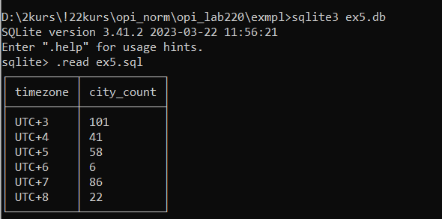

Ответ: 58

1. Решите задачу: напишите в песочнице запрос, который найдет три ближайших к Самаре города, не считая саму Самару.

Укажите в ответе названия этих трех городов через запятую в порядке удаления от Самары.

Например:

Нижний Новгород, Москва, Владивосток

Чтобы посчитать расстояние между двумя городами, используйте формулу из школьного курса геометрии:

𝑑𝑖𝑠𝑡𝑎𝑛𝑐𝑒2 = (𝑙𝑎𝑡1 − 𝑙𝑎𝑡2)2 + (𝑙𝑜𝑛1 − 𝑙𝑜𝑛2)2

Где (𝑙𝑎𝑡1, 𝑙𝑜𝑛1) – координаты первого города, а (𝑙𝑎𝑡2, 𝑙𝑜𝑛2) – координаты второго.

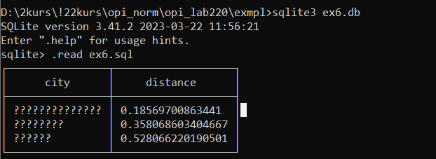

Ответ: Новокуйбышевск, Чапаевск, Кинель

1. Решите задачу: напишите в песочнице запрос, который посчитает количество городов в каждом часовом поясе. Отсортируйте по количеству городов по убыванию. Получится примерно так:

┌──────┬────────┐

│ timezone │ city_count │

├──────┼────────┤

|  |  |  |
| --- | --- | --- |
| │ UTC+3 | │ xxx | │ |
| │ UTC+5 | │ xxx | │ |
| │ UTC+7 | │ xxx | │ |
| │ UTC+4 | │ xxx | │ |
| │ ... | │ | │ |

└──────┴────────┘

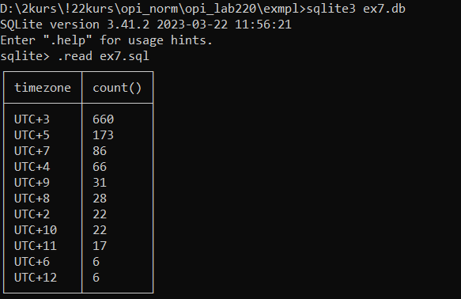

А теперь выполните этот же запрос, но так, чтобы результат был

− в формате CSV,

− с заголовками,

− с разделителем «pipe» |

Как выглядит четвертая строка результата?

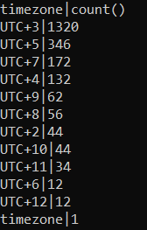

1. Выполните индивидуальное задание. Каждый запрос к базе данных сохраните в файл с расширением sql. Зафиксируйте изменения.

Индивидуальное задание:

Загрузите в SQLite выбранный Вами датасет в формате CSV (датасет можно найти на сайте Kaggle). Сформируйте более пяти запросов к таблицам БД. Выгрузите результат выполнения запросов в форматы CSV и JSON.

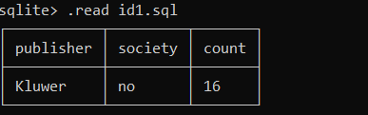

Рисунок 1 – Запрос «Количество не общественных журналов Kluwer»

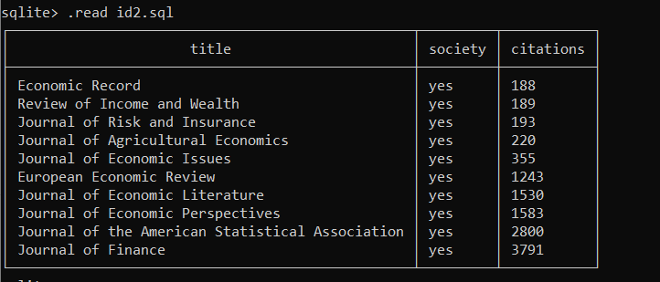

Рисунок 2 – Запрос «Общественные журналы с кол-вом цитат меньше 4000»

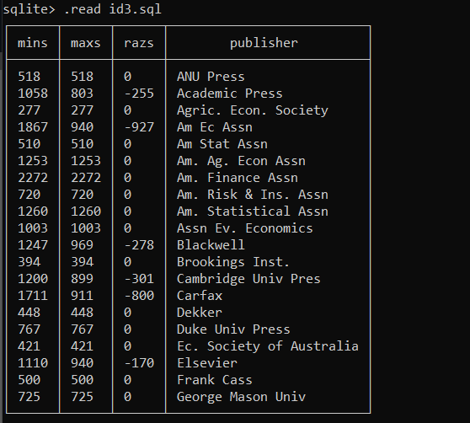

Рисунок 3 – Запрос «Минимальное, максимальное кол-во страниц их разница у автора»

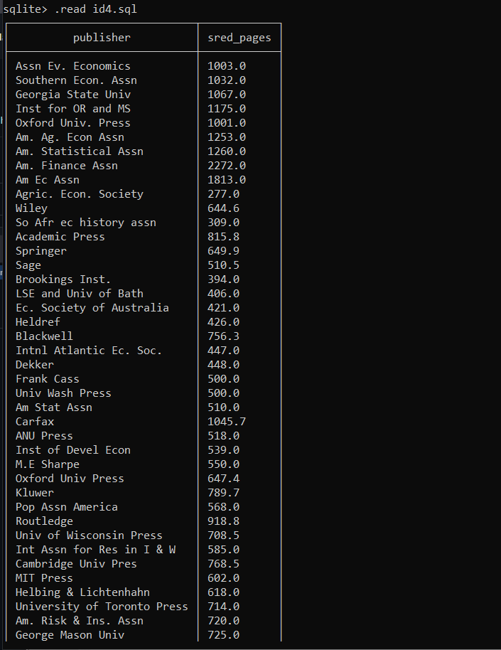

Рисунок 4 – Запрос «Средняя кол-во страниц у автора»

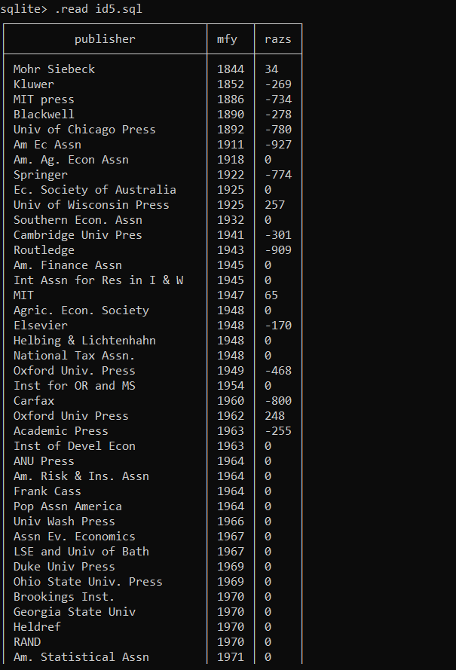

Рисунок 5 – Запрос «Год издания первой работы автора и разница по кол-ву страниц его работ»

Вопросы для защиты работы:

1. Каково назначение реляционных баз данных и СУБД?

Реляционные базы данных используются для хранения, организации, управления и доступа к данным в приложениях и информационных системах. Они организуют данные в таблицы, состоящие из строк и столбцов, где каждая строка представляет собой отдельную запись, а каждый столбец представляет собой отдельный атрибут.

1. Каково назначение языка SQL?

Язык SQL (Structured Query Language) является стандартным языком запросов для работы с данными в реляционных базах данных и предоставляет мощные возможности для создания, изменения, извлечения и управления данными.

1. Из чего состоит язык SQL?

Язык SQL состоит из операторов, инструкций и вычисляемых функций. Зарезервированные слова, которыми обычно выступают операторы, принято писать заглавными буквами.

1. В чем отличие СУБД SQLite от клиент-серверных СУБД? Отличие между СУБД SQLite и клиент-серверными СУБД:

* SQLite: Встраиваемая СУБД, работает локально внутри приложения, не требует отдельного сервера. Ограничен однопользовательским доступом и не масштабируется для больших проектов.
* Клиент-серверные СУБД: Разделение на клиентскую и серверную части. Сервер управляет базой данных, клиенты подключаются удаленно по сети. Поддерживает многопользовательский доступ и масштабируется для обработки больших объемов данных.

1. Как установить SQLite в Windows и Linux?

В Ubuntu установить sqlite3 можно командой sudo apt install sqlite3. В этом случае утилита вызывается командой sqlite3. Также можно скачать с сайта https://sqlite.org архив с последней версией библиотеки, распаковать и вызвать в терминале утилиту.

Для операционной системы Windows скачивают свой архив (sqlite- toolswin32-*.zip) и распаковывают. Далее настраивают путь к каталогу, добавляя адрес каталога к переменной PATH (подобное можно сделать и в

Linux). Возможно, как и в Linux работает вызов утилиты по ее адресу. Android же имеет уже встроенную библиотеку SQLite.

1. Как создать базу данных SQLite?

С помощью sqlite3 создать или открыть существующую базу данных можно двумя способами.

Во-первых, при вызове утилиты sqlite3 в качестве аргумента можно указать имя базы данных. Если БД существует, она будет открыта. Если ее нет, она будет создана и открыта.

sqlite3 your.db

Во-вторых, работая в самой программе, можно выполнить команду

.open your.db

1. Как выяснить в SQLite какая база данных является текущей?

Выяснить, какая база данных является текущей, можно с помощью команды .databases утилиты sqlite3. Если вы работаете с одной БД, а потом открываете другую, то текущей становится вторая БД.

1. Как создать и удалить таблицу в SQLite?

Таблицы базы данных создаются с помощью директивы CREATE TABLE языка SQL. После CREATE TABLE идет имя таблицы, после которого в скобках перечисляются имена столбцов и их тип. Для удаления целой таблицы из базы данных используется директива DROP TABLE, после которой идет имя удаляемой таблицы.

1. Что является первичным ключом в таблице?

В реляционных базах данных, первичный ключ (Primary Key) – это уникальное идентифицирующее поле или набор полей в таблице. Он служит для однозначной идентификации каждой записи (строки) в таблице.

1. Как сделать первичный ключ таблицы автоинкрементным?

Для создания автоинкрементного первичного ключа в таблице SQLite, вы можете использовать тип данных INTEGER и атрибут AUTOINCREMENT.

Пример:

CREATE TABLE your_table_name (

id INTEGER PRIMARY KEY AUTOINCREMENT…);

1. Каково назначение инструкций NOT NULL и DEFAULT при создании таблиц?

Инструкция NOT NULL указывает, что столбец не может содержать NULL (пустое) значение, обеспечивая целостность данных.

Инструкция DEFAULT позволяет установить значение по умолчанию для столбца, которое будет использоваться, если явно не указано другое значение при вставке данных.

1. Каково назначение внешних ключей в таблице? Как создать внешний ключ в таблице?

Внешние ключи в таблице используются для установления связей между двумя таблицами в реляционных базах данных. Они определяют отношения между записями в разных таблицах.

Пример:

CREATE TABLE pages (

…

FOREIGN KEY (theme) REFERENCES sections(_id)

…);

1. Как выполнить вставку строки в таблицу базы данных SQLite? С помощью оператора INSERT.

INSERT INTO <table_name> (<column_name1>, <column_name2>, ...)

VALUES

(<value1>, <value2>, …);

1. Как выбрать данные из таблицы SQLite? С помощью оператора SELECT.

SELECT * FROM ;

1. Как ограничить выборку данных с помощью условия WHERE?

С помощью WHERE определяются строки, которые будут выбраны, обновлены или удалены. По сути, это фильтр.

После ключевого слова WHERE записывается логическое выражение, которое может быть как простым (содержащим операторы = или ==, >, =, <=,

!=, BETWEEN), так и сложным (AND, OR, NOT, IN, NOT IN).

1. Как упорядочить выбранные данные? С помощью оператора ORDER BY.

ORDER BY column1 ASC/DESC, column2 ASC/DESC, ...

1. Как выполнить обновление записей в таблице SQLite?

Для обновления записей в таблице SQLite используйте оператор UPDATE с указанием имени таблицы, столбцов и новых значений, а также условия WHERE для определения, какие строки обновить.

UPDATE your_table

SET column1 = new_value1, column2 = new_value2;

1. Как удалить записи из таблицы SQLite?

Для удаления записей из таблицы SQLite вы можете использовать оператор DELETE. Он позволяет удалить одну или несколько строк, удовлетворяющих заданному условию.

DELETE FROM your_table;

1. Как сгруппировать данные из выборке из таблицы SQLite?

В SQL кроме функций агрегирования есть оператор GROUP BY, который выполняет группировку записей по вариациям заданного поля.

1. Как получить значение агрегатной функции (например: минимум, максимум, количество записей и т. д.) в выборке из таблицы SQLite?

Для этих целей в языке SQL предусмотрены различные функции агрегирования данных. Наиболее используемые – count(), sum(), avr(), min(), max().

1. Как выполнить объединение нескольких таблиц в операторе SELECT?

После FROM указываются обе сводимые таблицы через JOIN. В данном случае неважно, какую указывать до JOIN, какую после. После ключевого слова ON записывается условие сведения. Условие сообщает, как соединять строки разных таблиц.

1. Каково назначение подзапросов и шаблонов при работе с таблицами SQLite?

Подзапросы в SQLite позволяют выполнять вложенные запросы внутри основного запроса для выполнения дополнительных вычислений, фильтрации или связывания данных.

Шаблоны в SQLite позволяют определить временную таблицу, которая может быть использована внутри запроса для создания и манипулирования данными во время выполнения запроса.

Подзапросы используются как внутренние выражения внутри операторов SELECT, FROM, WHERE, HAVING и других частей запроса.

Шаблоны определяются с помощью оператора WITH и могут быть использованы в основном запросе, как обычная таблица.

Оба инструмента предоставляют дополнительные возможности для обработки данных в SQLite, позволяя выполнять более сложные операции и повышая гибкость запросов.

1. Каково назначение представлений VIEW в SQLite?

Представления (VIEW) в SQLite создают виртуальные таблицы, которые представляют результат выполнения запроса. Они упрощают выполнение сложных запросов, абстрагируют данные, обеспечивают безопасность, позволяют повторное использование запросов и обновление данных.

1. Какие существуют средства для импорта данных в SQLite?

.import --csv data.csv data

1. Каково назначение команды .schema?

Показывает какие столбцы есть в таблице, тип их данных и прочие свойства.

1. Как выполняется группировка и сортировка данных в запросах SQLite?

С помощью ORDER BY и GROUP BY.

1. Каково назначение "табличных выражений" в SQLite?

Табличные выражения в SQLite представляют результаты выполнения подзапросов или вложенных запросов, которые можно использовать как виртуальные таблицы в основном запросе.

1. Как осуществляется экспорт данных из SQLite в форматы CSV и JSON?

Устанавливается вид данных с помощью .mode csv/json/…, направляет вывод результатов запроса в файл .once data.csv для одного запроса и .output data.csv, действующий, пока не произведется отмена.

1. Какие еще форматы для экспорта данных Вам известны? SQL-скрипты, JSON, XML